KATA PENGANTAR

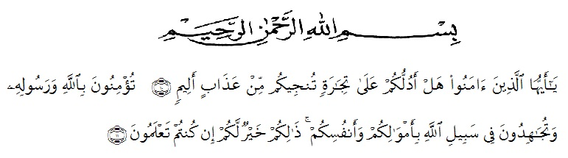
Artinya: “Hai orang-orang yang beriman, sukakah kamu aku tunjukkan suatu perniagaan yang dapat menyelamatkan mu dari azab yang pedih? (10). (Yaitu) kamu beriman kepada Allah dan RasulNya dan berjihad di jalan Allah dengan harta dan jiwa mu. Itulah yang lebih baik bagimu, jika kamu mengetahui. (11)”.(QS.ash-Shaff: 10-12)’.
Segala puja dan puji syukur penulis panjatkan kekhadirat Allah SWT, karena berkat rahmatNya kepada penulis, maka skripsi ini dapat diselesaikan. Skripsi ini merupakan salah satu syarat yang harus dipenuhi untuk meraih gelar Sarjana Pendidikan Universitas Muslim Nusantara (UMN) Al- Wahliyah Medan.
Judul yang penulis pilih untuk penulisan skripsi ini adalah : “Perbedaan hasil belajar administrasi umum menggunakan model pembelajaran quantum teaching dengan model pembelajaran explicit instruction pada siswa kelas X SMK Tengku Amir Hamzah Indrapura tahun ajaran 2019/2020”.
Penulis menyadari bahwa penulisan skripsi ini masih jauh dari kesempurnaan baik mengenai isi maupun penulisannya. Hal ini disebabkan keterbatasan pengetahuan dan kemampuan yang penulis miliki. Untuk itu sangat diharapkan kritikan dan saran yang konstruktif dari Bapak/ Ibu sekalian demi perbaikan dan penyempurnaan skripsi ini. Pada kesempatan ini penulis menyampaikan ucapan terima kasih kepada :
- Bapak Rektor beserta para Wakil Rektor Universitas Muslim Nusantara Al Washliyah.
- Bapak Dekan Fakultas Keguruan dan Ilmu Pendidikan Universitas Muslim Nusantara Al Washliyah beserta para Wakilnya.
- Bapak Ketua Program Studi Pendidikan Ekonomi yang telah memberikan pelayanan kepada penulis selama mengikuti perkuliahan di FKIP UMN Al Washliyah.
- Bapak dan Ibu Dosen yang telah mentransfer ilmu pengetahuan kepada penulis selama melaksanakan perkuliahan.
- Bapak Kepala SMK Tengku Amir Hamzah Indrapura yang telah memberikan izin serta membantu penulis dalam pengumpulan data penelitian ini.
- Bapak Drs. Rijal, M.Pd, selaku pembimbing I yang telah memberikan bimbingan dan arahan hingga penulis dapat menyelesaikan penulisan skripsi ini.
- Bapak Mhd. Zulkifli Hasibuan, SE, M.Si, selaku pembimbing II yang juga telah banyak memberikan arahan dan petunjuk dalam penulisan skripsi ini.
- Bapak/Ibu petugas administrasi serta pihak-pihak lain yang turut berpartisipasi dalam penyelesaian penulisan skripsi ini.
- Teristimewa kepada ‘kedua orang tua tercinta’ atas bantuan moriil maupun spiritual hingga penulis dapat menyelesaikan perkuliahan di FKIP UMN Al Washliyah.
Mudah-mudahan segala amal kebaikan yang Bapak/Ibu berikan akan mendapat balasan yang berlipat dari Allah SWT kelak dikemudian hari. Amin.

Medan, Juni 2020
Penulis,

Wulan Suci Ramadhani

